**ECONOMARK**

**Jefferson Andres Contreras**

**Brandon Carvajal Jaramillo**

**Andres Camilo Castro**

**Julian Castellanos Dulcey**

01. Planteamiento del problema 02. Pregunta problema

CONTENIDO

07. Requerimientos funcionales y no funcionales

08. BPMN Situación actual

03. Objetivo general y especifico

04. Justificación e importancia del proyecto

05. Delimitación y alcance 06. Preguntas

09. Diagramas de casos de uso

10. Justificación e importancia del proyecto

11. Delimitación y alcance

12. Formatos caso de uso Extendido

Planteamiento del problema

El supermercado Beto tiene problemas en la recolección de datos acerca de ventas, ingresos y egresos, productos en disponibilidad, fechas de caducidad y actualización de precios.

Esto se ve reflejado en puntos de fuga a la hora de hacer un control financiero de las ventas.



Pregunta problema

¿Cómo un sistema de información podría mejorar el control de los productos y generar informes analíticos para la toma de decisiones en el supermercado?

50

40

30

20

10

0

Objetivo general

Implementar un sistema de información que apoye a los actores de la tienda para tener mejor calidad en el servicio y precisión respecto a todo los productos del supermercado y estado financiero.

Mediante roles en el sistema, controles de fecha de caducidad, productos en existencia, entre otros...

Se busca registrar cada uno de los productos existentes en el supermercado para así poder actualizar sus respectivos precios y cantidades.

Objetivos específicos

A su vez tener un control sobre fechas de caducidad de los productos, y cantidad de estos en stock.

Y por consiguiente generar un análisis cuantitativo de ingresos y egresos en el supermercado para mejorar la toma de decisiones en el mismo.



JustificacIón

A partir del análisis de la problemática identificada en el supermercado intervenimos en este para mejorar la eficiencia financiera y experiencia del del cliente.

El sistema de inventario automatizado permite un seguimiento preciso de los productos disponibles. Esto ayuda a evitar la escasez o el exceso de mercancías en los estantes. Al conocer la cantidad exacta de cada producto, el supermercado puede reponer los artículos de manera eficiente y garantizar que los clientes siempre encuentren lo que necesitan.

También llegamos a reducir los costos mediante el control adecuado del inventario disminuye los costos operativos. Al evitar la acumulación excesiva de productos, se reducen los gastos de almacenamiento y se minimiza el riesgo de productos caducados.

Delimitación y alcance

Lo llevaremos a cabo durante los 5 trimestres restantes de nuestra formación tecnológica.

En este apoyaremos las áreas financiera, y de inventario del almacén. A través de un sistema de información:

Se permitirá evaluar el valor total del inventario al final de cada período. Esto es fundamental para la presentación de informes financieros y la toma de decisiones.

Medición del cambio en el inventario: Ayuda a determinar el costo del inventario vendido durante un período específico.

Planificación de niveles de inventario futuro: Permite anticipar las necesidades futuras de inventario y evitar escasez o exceso de productos.

**INSTRUMENTO:** Entrevista



**METODOLOGÍA:**

Pirámide

**ROL:**

Gerente

¿Cómo realiza el conteo de productos en el supermercado sin utilizar

computadoras o equipos?

Preguntas

¿Cuáles son los mayores problemas que enfrentan al intentar saber qué productos tienen

disponibles y cuáles

necesitan reponer en el supermercado?

¿Cómo ha afectado esto a las operaciones diarias y al

funcionamiento

general del

supermercado?

**1 2 3**

¿Han experimentado dificultades

económicas debido a la falta de control en el inventario?

¿Qué podrían hacer para mejorar la

manera en que

mantienen el registro de sus productos en el supermercado?

**4 5**

¿Por qué creen que sería importante implementar un

sistema más eficiente para gestionar el inventario en el

supermercado?

Preguntas

¿Cómo realiza el

conteo de productos

en el supermercado

sin utilizar

computadoras o

equipos?

**6**

¿Qué recursos o

herramientas podrían

ayudarles a mantener

un mejor control de

los productos en el

supermercado?

¿En qué áreas

específicas del

supermercado creen que

tienen más problemas

para mantener un

registro preciso de los

productos?

**7**

¿Qué acciones consideran

que deberían tomar

primero para resolver

eficazmente los problemas

de gestión de inventarios y

mejorar el funcionamiento

del supermercado?

**8 9 10**

**METODOLOGÍA:** 

Diamante

**INSTRUMENTO:** 

Entrevista

**ROL:**

Empleado

¿Cómo le afecta no saber exactamente cuántas cosas hay en el

supermercado?

Preguntas

¿Cómo saben

cuántas cosas

hay en el

supermercado?

**1**

¿Ha visto que se

pierden cosas o

dinero en el

supermercado por no

saber cuántas cosas

hay?

¿Ha visto algún

problema con las

cosas que tienen

en el

supermercado?

**2**

¿Cómo cree que

podría mejorar el

supermercado si

supieran

exactamente cuántas

cosas tienen?

**3 4 5**

¿Qué han hecho hasta ahora para tratar de saber cuántas cosas hay en el

supermercado?

Preguntas

¿Qué hacen cuando se dan cuenta de que hay menos o más cosas de las que

pensaban en el

supermercado?

¿Qué cosas cree que podrían hacerse mejor si supieran

exactamente cuántas cosas hay en el

supermercado?

**6 7 8**

¿Qué hacen cuando tienen demasiadas cosas o muy pocas cosas en el

supermercado?

¿Cómo cree que se sentirían los

clientes si siempre supieran cuántas cosas hay en el supermercado?

**9 10**

Requerimientos RF

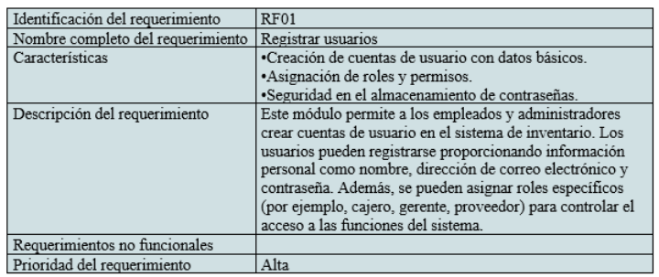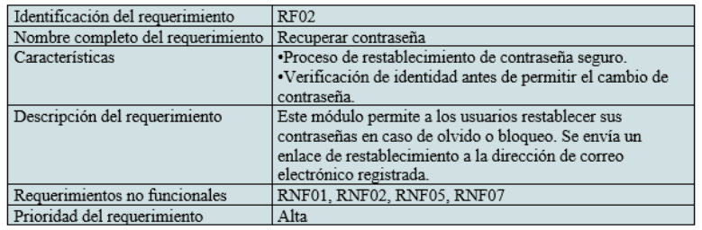*LINK*

Requerimientos RF

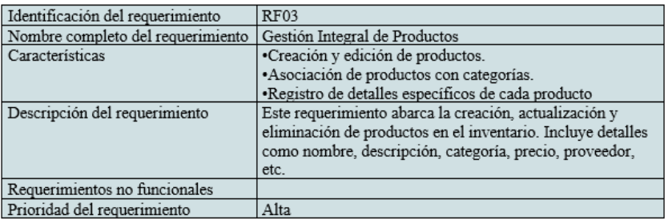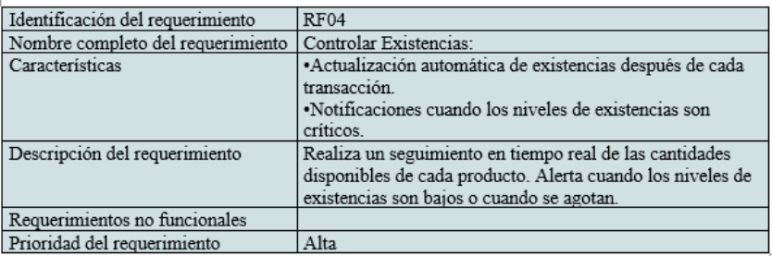*LINK*

Requerimientos RNF

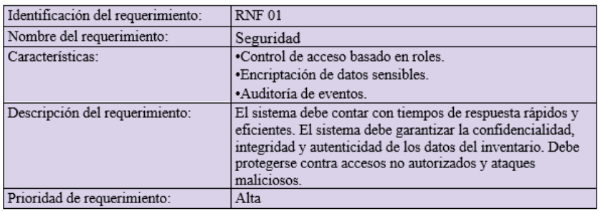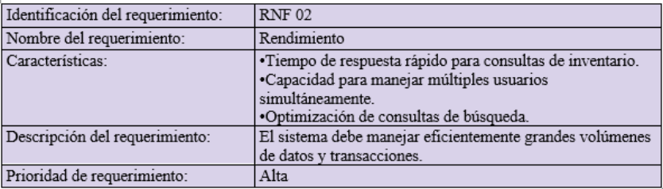*LINK*

Requerimientos RNF

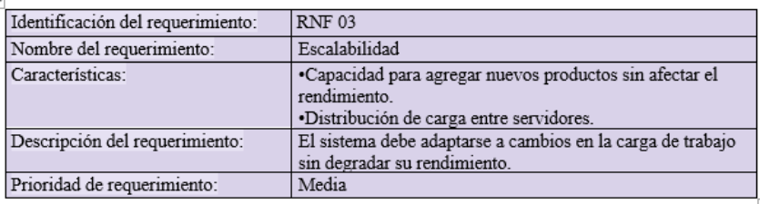*LINK*

BPMN actualidad *LINK*

UML Caso de uso

*LINK*

Casos de uso extendido

*LINK*

Formato IEEE 830

*LINK*

Ficha técnica





*LINK*

Propuesta técnica

*LINK*

Mockup

*LINK*

Diagrama de clases



Modelo relacional



Diccionario de datos *LINK*

Normalización

*LINK*

Diagrama de Despliegue



Interfaz gráfica GUI



Modelo relacional normalizado